Кафедра спорт игр

FOS 17-7 русс. гр.

Резюме

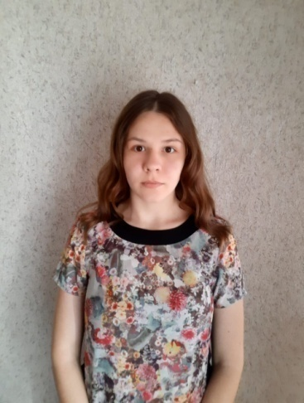

Лобанова аАнастасия Николаевна
Дата рождения: 13.09.1999г
Адрес проживания: город Алматы, улица Кипренского 3/1
Телефон: 87072202039
e-mail: l.an99@mail.ru

Цель: получение должности учитель физической культуры и спорта

Образование: 2017-2021г Казахская академия спорта и туризма

Дополнительная информация:

- январь-март 2021 г.: производственно-педагогическая практика в «Дестко-спортивной школе по гандболу и футзалу»

Профессиональные навыки: уверенный пользователь ПК: MsOffice, навыки оперативного поиска информации в сети Интернет.
Личные качества: ответственность, настойчивость, стрессоустойчивость, коммуникабельность, целеустремленность, инициативность, быстрая обучаемость, умение работать в команде, нацеленность на результат.

Царева Ирина Викторовна
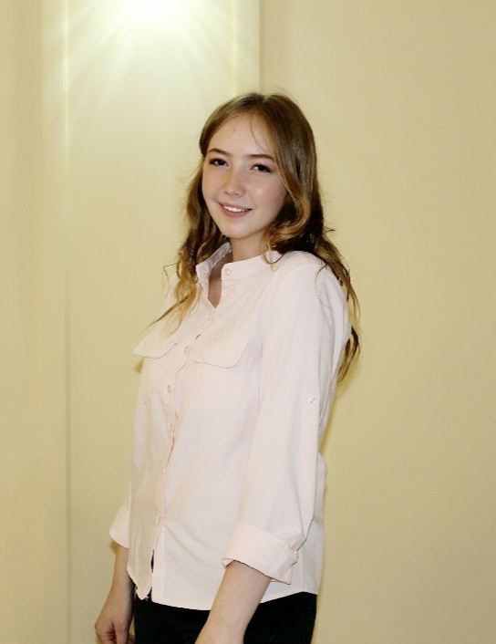
Дата рождения: 19.10. 1999

Проживание: Казахстан, г. Алматы, п. Белбулак, ул. Полевая 1

Контакты: 87781697676
Электронная почта: ira.tsareva99@mail.ru

Желаемая должность: учитель физической культуры

Образование: Казахская академия спорта и туризма, 2017-2021 г

Дополнительная информация: январь-март 2021 г.: производственно-педагогическая практика в «Дестко-спортивной школе по гандболу и футзалу»

Профессиональные навыки: уверенный пользователь MS Office, компьютерная грамотность, базовый уровень знания английского языка, навыки работы в сети Интернет, высокая скорость печати, навык работы с электронным журналом, имею опыт работы с детьми

Личные качества: ответственность, стрессоустойчивость, целеустремленность, быстрая обучаемость, умение работать в команде, доброжелательность, аккуратность, внимание к мелочам

РЕЗЮМЕ
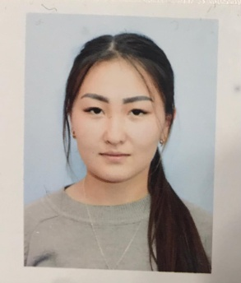 | Жолмырза  Сандуғаш  Ақылбекқызы
Дата рождения | 20.02.2000г.(21год)
Профессиональные задачи | формирование личности юного спортсмена, профессионализм и успешность спортивной работы. Главная задача - воспитание высоких моральных качеств: патриотизма, преданности своей стране, высокой сознательности, чувства ответственности за свои поступки, порученное дело.
Специальность | Казахская Академия спорта и туризма  5В010800- «Физическая культура и спорт»  специализация: волейбол
Личные качества | ответственное и профессиональное выполнение обязанностей, умение находить общий язык с людьми, коммуникабельная, общительная, ответственная, неконфликтная.
Профессиональные навыки | Чемпионка РК, школьные годы, 1 спортивный разряд по волейболу  команда ВК «Хромтау» Актюбинская область город Хромтау  ВК «Жетысу-дубль», Алматинская область
Владение языками | Русский, казахский, английский
Дополнительная информация | Продвинутый пользователь ПК, Internet и компьютерных программ Microsoft Word, Excel. Разбираюсь в современной технике, компьютерах и гаджетах.
Семейное положение | Не замужем
Телефон/ электронный адрес | 87076276268, altyn_adylova@mail.ru
Домашний адрес | ЖК «Алма Сити» 12/8-77

Резюме

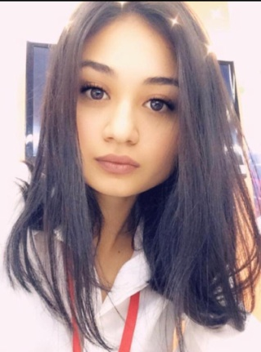
Зуярова Дильназ Именжановна
Дата рождения: 29.09.2000
Адрес проживания: Алматинская Область, п.Отеген батыр,ул.Самен Батыра 22
Телефон: 87782862518
e-mail: dzuyarova@inbox.ru

Цель: получение должности учитель физической культуры и спорта

Образование: 2017-2021г Казахская академия спорта и туризма

Дополнительная информация:

- январь-март 2021 г.: производственно-педагогическая практика в «Дестко-спортивной школе по гандболу и футзалу»

Профессиональные навыки: уверенный пользователь ПК: MsOffice, навыки оперативного поиска информации в сети Интернет.
Личные качества: ответственность, настойчивость, стрессоустойчивость, коммуникабельность, целеустремленность, инициативность, быстрая обучаемость, умение работать в команде, нацеленность на результат.

Резюме

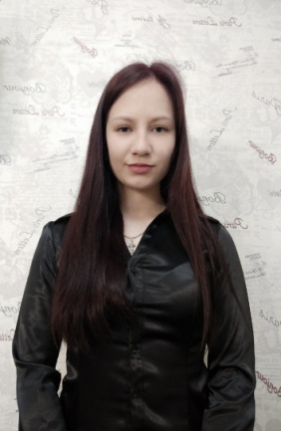

Ивахнина Татьяна Андреевна
Дата рождения: 10.03.2000г
Адрес проживания: Алматинская Область, п.Отеген батыр,ул.Титова 43-99
Телефон: 87714088609
e-mail: tatyana.ivahnina@mail.ru

Цель: получение должности учитель физической культуры и спорта

Образование: 2017-2021г Казахская академия спорта и туризма

Дополнительная информация:

- январь-март 2021 г.: производственно-педагогическая практика в «Дестко-спортивной школе по гандболу и футзалу»

Профессиональные навыки: уверенный пользователь ПК: MsOffice, навыки оперативного поиска информации в сети Интернет.
Личные качества: ответственность, настойчивость, стрессоустойчивость, коммуникабельность, целеустремленность, инициативность, быстрая обучаемость, умение работать в команде, нацеленность на результат.

Резюме
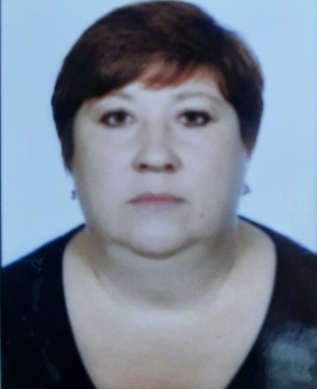
Сурина Светлана Леонидовна
Дата рождения: 19.06.1969г.р.
Адрес проживания: Алматы, ул. Пограничная дом 8
Телефон :87771885522
e-mail: sur.sl.scool17@mail.ru

Цель: работаю КГУ ош 17, учитель физической культуры и спорта

Образование: 2017-2021г Казахская академия спорта и туризма

Дополнительная информация:

- январь-март 2021 г.: производственно-педагогическая практика в «Дестко-спортивной школе по гандболу и футзалу»

Профессиональные навыки: пользователь ПК: MsOffice, навыки оперативного поиска информации в сети Интернет.
Личные качества: ответственность, настойчивость, стрессоустойчивость, коммуникабельность, целеустремленность, инициативность, умение работать в команде, нацеленность на результат.

Резюме

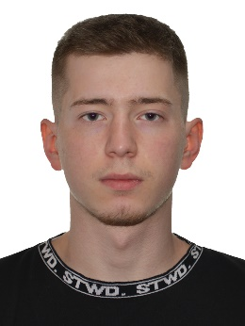

Гулькин Георгий Григорьевич
Дата рождения: 05.06.1999 г
Адрес проживания: Гагарина 178, г. Алматы
Телефон: 87770143740
e-mail: gosha_gul@mail.ru

Цель: получение должности учитель физической культуры и спорта

Образование: 2017-2021г Казахская академия спорта и туризма

Дополнительная информация:

- январь-март 2021 г.: производственно-педагогическая практика в «Дестко-спортивной школе по гандболу и футзалу»

Профессиональные навыки: уверенный пользователь ПК: MsOffice, навыки оперативного поиска информации в сети Интернет.
Личные качества: ответственность, настойчивость, стрессоустойчивость, коммуникабельность, целеустремленность, инициативность, быстрая обучаемость, умение работать в команде, нацеленность на результат.

Резюме
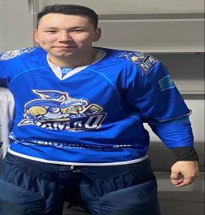
Жеңіс Жансаят Талғатұлы
16.06.1999
87474514081
Образование:
Казахская академия спорта и туризма 2017-2021
Звания и награды:
Мастер спорта РК по хоккею с шайбой
Опыт работы: -
Профессиональные навыки:
-Знания педагогики и психологии
-Умение работать в команде
-Индивидуальный подход к ученикам
-Знания основ спортивной медицины
-Владение языками: русский, казахский –свободно
Личные качества:
Активность, инициативность, здоровый образ жизни, дисциплинированность, коммуникабельность, организованность.
Доп сведения:
Семейное положение:холость

Резюме
РЕЗЮМЕ

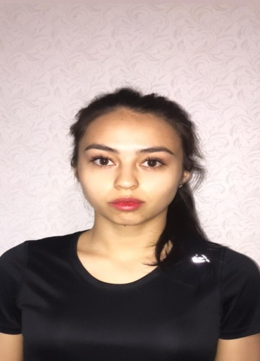

Алимова Лунара Болатбеккызы
Дата рождения: 20.01.2000г
Адрес проживания: Алматы – Зеина Шашкина 23
Телефон: 87007701595
e-mail: alimovalunara9@gmail.com

Цель: получение должности учитель физической культуры и спорта

Образование: 2017-2021г Казахская академия спорта и туризма

Дополнительная информация:

- январь-март 2021 г.: производственно-педагогическая практика в «Дестко-спортивной школе по гандболу и футзалу»
- Тренер по гандболу в КГУ «Специализированная детско-юношеская спортивная щкола по гандболу .

- Сертифицированный специалист Пекинской академии традиционной китайской медицины.
Профессиональные навыки: уверенный пользователь ПК: MsOffice, навыки оперативного поиска информации в сети Интернет.

Личные качества:
— Опыт работы в должности тренера/инструктора групповых программ .
— Знание фитнес-методик .
— Знание основ анатомии, физиологии, диетологии, методических основ силового тренинга.
— Умение работать со спортивным оборудованием.
— Опыт работы с группами до 50 человек.
— Умение слушать, понимать людей, быстро реагировать на вопросы, создавать атмосферу конструктивного общения.
— Знание программ Keynote, PowerPoint.
— Умение методологически выстраивать лекцию.
— Умение быстро реагировать на непредвиденную ситуацию.
— Творческий подход к организации обучения.
— Владение различными (в т.ч. коммуникативными) методиками обучения.
— Умение работать на интерактивной доске.
— Способность обеспечить индивидуальный и дифференцированный подход.

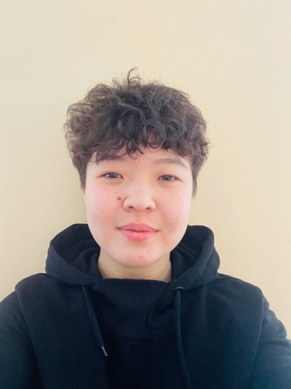
Р Е З Ю М Е

Фамилия Имя Отчество: Кенесбекова Гулсим Асылбекқызы
Возраст: 20лет
Местожительство:Сырдарьинский район, поселок Теренозек ул.Казахская № 45
Контактные телефоны: 87478855708
Сведения о себе: 13.08.2000 г.
Национальность: Казашка
Семейнное положение: Не замужем
Образование: Высшее 2017-2021гг. Казахская академия спорта и туризма.
Специальность: «Физическая культура и спорт»
Владение языками: Казахский язык – родной, русским языком свободно, английский язык со славарем.
Компьютерные навыки: Microsoft Ofiice- Word. Excel. Power Point.
Личные качества: Комуникабельная, пунктуальная, отзывчивая.
О себе дополнительно сообщаю: Увлекаюсь спортом, хорошие достижения по волейболу, вхожу в состав сборной команды Кызылординской области по волейболу.

ДОТ 221 группа теннис

Резюме

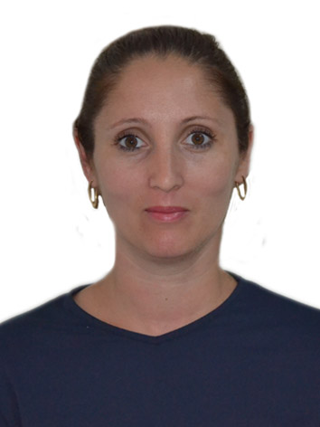

ФИО Балаганская Кристина Согратовна
Дата рождения 07.05.1981 г.
Адрес г.Алматы с/т Алма 3 д 6
Телефон, E-Mail 8 777 376 5850 bks_1@mail.ru

Образование:
Дата поступления/окончания учебного заведения | Учебное заведение
1998/2002 | Университет Международного Бизнеса
2019/2021 | студент КазАСТ

Дополнительное образование:
Дата поступления / окончания учебного заведения(организации) | Учебное заведение

Трудовая деятельность:
Период работы | Место работы | Должность
2002-2004 г | ТОО «КриАр» | бухгалтер
2003-2004 г | Корты при КазГаса | Индивидуальная тренерская деятельность
2006-2009 г | Центральный Зеленый Базар | ИП Балаганская К.С.
2006-2008 г. |  | Индивидуальная тренерская деятельность
2010 - 2011г. | ТЦ Достык | Индивидуальная тренерская деятельность
2011-2018 г. | Академия тенниса Максат | тренер по теннису
2012-2017 г. | Академия тенниса Максат | менеджер по теннису
2018 - настоящее время | ТЦ Эйс | тренер по теннису

Специальные навыки:

Национальная сертификация «Теннис до 10 лет» - инструктор
Курс «Судейство»
Семинар Долгополова
Семинар Майкла Барелл

Дополнительная информация:

Семейное положение: замужем, 2 детей
Навыки ПК
Знание Английского языка на среднем уровне

FOS 17-4 каз.гр.

Түйіндеме
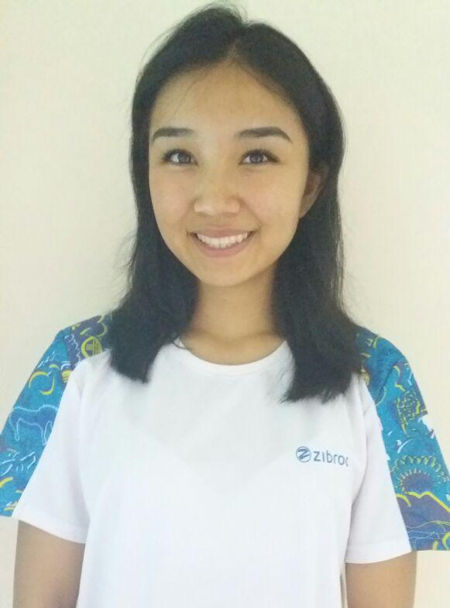 | Жәнібекқызы Арухан
Мақсаты: Кәсіби салада перспективті жұмыс табу, өз дағдыларымды іске асырып жаңа дағдыларға ие болу.
Позиция(лауазымы)Дене шынықтыру пәні оқытушысы, Гандболдан жаттықтырушы.

Өзі туралы жалпы ақпарат: Жауапты, ұқыпты, кез-келген ортада тіл табыса алу, дағдылар мен жаңа білімді меңгеруге және үйренуге дайын.
Жасы: 21жас
Отбасылық жағдайы: Тұрмыс құрмаған
Мекенжайы: Алматы қаласы, Медеу ауданы, Грузин көшесі, үй №5.
Телефон: +7707-837-87-14

E-mail: azhanibekkyzy@bk.ru
Білімі:  2006-2017жж. | Оқу орнының атауы:  Алматы облысы, Іле ауданы, Өтеген батыр кенті, Ажимуратова 12. №13 Мұқағали Мақатаев атындағы орта мектеп.
2017-2021жж. | Оқу орнының атауы: Қазақ спорт және туризм академиясы. Мамандығы:.5В010800 – (ДШЖС)  Мамандандыру:. Гандбол
Кәсіби тәжірибемен дағдылары: | ---
-Кәсіби білім мен тәжірибе: | 2013-2020 Спорт ойыншы, 2019 жылы 6 ай бойында спорт-секретарь, 2020- қазіргі күнге дейін спорт администраторы.
-Жобаларға қатысу: | Спорттық сайыстар жеңімпазы.
-ДК меңгерудеңгейі: | MicrosoftOfficeWord,Excel, PowerPoint, Internet.
- Шет тілін білу: | Қазақша – ана тілім, орысша еркін меңгерген, ағылшын тілі жақсы.
Қосымш ақпарат:  -жүргізуші куәлігінің санаттары:  -Оң жеке қасиеттері: | Белсенді, жауапты, өзгерістерге тез бейімделу, тәртіпті, тез тіл табыса алатын, сыпайы, сенімді, стресске төзімді, мақсатты, әділ.

FOS 17-3 каз.гр.

Түйіндеме
Абдулхамит Талғат Максұтұлы

Мақсаты: | Кәсіби салада переспективті жұмыс табу, өз дағдыларымды іске асырып жаңа дағдыларға ие болу.
Позиция (лауазымы): | Дене шынықтыру пәні оқутышысы, Волейболдан жаттықтырушы
Өзі туралы жалпы ақпарат: | Жауапты, ұқыпты, кез-келген ортада тіл табыса алатын, дағдылармен жаңа білімді меңгеруге және үйренуге дайын.
Жасы: | 22 жас
Отбасылық жағдайы: | Бойдақ
Мекен жайы: | Алматы облысы, Иргелі ЖК Асыл арман дом 2 кв 194
Телефон (e-mail) | 87023123033talgatabdulhamit2@gmail.com
Білімі:  2005-2014 жж.  Білімі:  2014-2017 жж.  2017-2021 жж.  Кәсіби тәжірбие мен дағдылары;  - ДК меңгеру деңгейі:  -шет тілін білу:  Қосымша ақпарат;  -Жүргізуші күәлігінің санаттары:  -Оң жеке қасиеттері:  -Қызығушылығы: | Оқу орнының атауы: ШКО Үржар ауданы Таскескен ауылы. Ыбырай Алтынсарин мектебі  Оқу орнының атауы:  КММ Үржар коледжі  Мамандығы: Ауыл шаруашылық  Оқу орнының атауы:  Қазақ спорт және туризм академиясы  Мамандығы: 5В010800 – (ДШ жС) Мамандандыру: Волейбол  Microsoft Office Word, Excel, Power Point, Internet  қазақша – ана тілім, орысша еркін меңгерген, ағылшын тілі – сөздікпен  - В  белсенді, өзгерістерге тез бейімделу, тәртіпті, тез тіл табыса алатын, сыпайы, сенімді, стресске төзімді, мақсатты, әділ.  -волейбол, баскетбол, футбол, үстел теннисін ойнау; спортпен  шұғылдану

Түйіндеме  Ахантай Мағжан Серікбайұлы  Мақсаты: Кәсіби салада переспективті жұмыс табу, өз дағдыларымды іске асырып жаңа дағдыларға ие болу.  Позиция (лауазымы): Дене шынықтыру пәні оқутышысы, Волейболдан жаттықтырушы  Өзі туралы жалпы ақпарат: Жауапты, ұқыпты, кез-келген ортада тіл табыса алатын, дағдылармен жаңа білімді меңгеруге және үйренуге дайын.  Жасы: 21 жас  Отбасылық жағдайы: Отбасы құрмаған  Мекен жайы: Қызылорда облысы, Шиелі ауданы, Ә.Тәжібаев ауылы  Телефон (e-mail) +7747 704 14 48  Білімі: 2006-2017 жж. 2017-2021 жж. Кәсіби тәжірбие мен дағдылары; - ДК меңгеру деңгейі: -шет тілін білу: Қосымша ақпарат; -Жүргізуші күәлігінің санаттары: -Оң жеке қасиеттері: -Қызығушылығы: Оқу орнының атауы:Қызылорда қаласы, Шиелі ауданы, Ә.Тәжібаев ауылы №214 орта мектеп Оқу орнының атауы: Қазақ спорт және туризм академиясы Мамандығы: 5В010800 – (ДШ жС) Мамандандыру: Волейбол Microsoft Office Word, Excel, Power Point, Internet қазақша – ана тілім, орысша еркін меңгерген, ағылшын тілі – сөздікпен - В - белсенді, өзгерістерге тез бейімделу, тәртіпті, тез тіл табыса алатын, сыпайы, сенімді, стресске төзімді, мақсатты, әділ. -волейбол, баскетбол, үстел теннисін ойнау; спортпен шұғылдану | 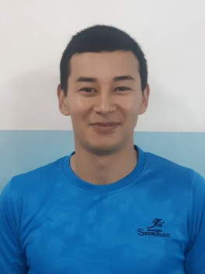
Түйіндеме  Багдатов Бахитшад Бахадурович  Мақсаты: Кәсіби салада переспективті жұмыс табу, өз дағдыларымды іске асырып жаңа дағдыларға ие болу.  Позиция (лауазымы): Дене шынықтыру пәні оқутышысы, Волейболдан жаттықтырушы  Өзі туралы жалпы ақпарат: Жауапты, ұқыпты, кез-келген ортада тіл табыса алатын, дағдылармен жаңа білімді меңгеруге және үйренуге дайын.  Жасы: 21 жас  Отбасылық жағдайы: Бойдақ  Мекен жайы: Алматы облысы, Ұйғыр ауданы, Шырын ауылы  Телефон (e-mail) +7705 129 9886  Білімі: 2006-2017 жж. 2017-2021 жж. Кәсіби тәжірбие мен дағдылары; - ДК меңгеру деңгейі: -шет тілін білу: Қосымша ақпарат; -Жүргізуші күәлігінің санаттары: -Оң жеке қасиеттері: -Қызығушылығы: Оқу орнының атауы:Алматы облысы, Ұйғыр ауданы, Шырын ауылындағы Шырын орта мектебі Оқу орнының атауы: Қазақ спорт және туризм академиясы Мамандығы: 5В010800 – (ДШ жС) Мамандандыру: Волейбол Microsoft Office Word, Excel, Power Point, Internet қазақша – ана тілім, орысша еркін меңгерген, ағылшын тілі – сөздікпен - В, С - белсенді, өзгерістерге тез бейімделу, тәртіпті, тез тіл табыса алатын, сыпайы, сенімді, стресске төзімді, мақсатты, әділ. -волейбол, баскетбол, үстел теннисін ойнау; спортпен Шұғылдану | 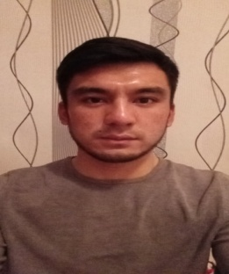
Түйіндеме  Болат Жасұлан Асхатұлы  Мақсаты: Кәсіби салада переспективті жұмыс табу, өз дағдыларымды іске асырып жаңа дағдыларға ие болу.  Позиция (лауазымы): Дене шынықтыру пәні оқутышысы, Волейболдан жаттықтырушы  Өзі туралы жалпы ақпарат: Жауапты, ұқыпты, кез-келген ортада тіл табыса алатын, дағдылармен жаңа білімді меңгеруге және үйренуге дайын.  Жасы: 21 жас  Отбасылық жағдайы: Бойдақ  Мекен жайы: Алматы облысы, Панфилов ауданы, Қоңырөлең ауылы  Телефон (e-mail) 87473367845zhasulanbolat.99@mail.ru  Білімі: 2005-2017 жж. 2017-2021 жж. Кәсіби тәжірбие мен дағдылары; - ДК меңгеру деңгейі: -шет тілін білу: Қосымша ақпарат; -Жүргізуші күәлігінің санаттары: -Оң жеке қасиеттері: -Қызығушылығы: Оқу орнының атауы:Мұсабек атындағы мектепке дейінгі шағын орталығы бар орта мектеп Оқу орнының атауы: Қазақ спорт және туризм академиясы Мамандығы: 5В010800 – (ДШ жС) Мамандандыру: Волейбол Microsoft Office Word, Excel, Power Point, Internet қазақша – ана тілім, орысша еркін меңгерген, ағылшын тілі – сөздікпен - В - белсенді, өзгерістерге тез бейімделу, тәртіпті, тез тіл табыса алатын, сыпайы, сенімді, стресске төзімді, мақсатты, әділ. -волейбол, баскетбол,футбол, үстел теннисін ойнау; спортпен шұғылдану | 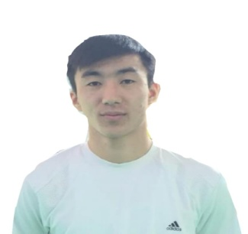
Түйіндеме  Жакиев Мади Мухтарбекулы  Мақсаты: Кәсіби салада переспективті жұмыс табу, өз дағдыларымды іске асырып жаңа дағдыларға ие болу.  Позиция (лауазымы): Дене шынықтыру пәні оқутышысы, Волейболдан жаттықтырушы  Өзі туралы жалпы ақпарат: Жауапты, ұқыпты, сабырлы, төзімді, кез-келген ортада тіл табыса алатын, дағдылармен жаңа білімді меңгеруге және үйренуге дайын.  Жасы: 21 жас  Отбасылық жағдайы: Бойдақ  Мекен жайы: Алматы облысы Қарасай ауданы Кемертоған ауылы  Телефон (e-mail) 87081632388 madi.zhakiev@inbox.ru  Білімі: 2006-2017 жж. 2017-2021 жж. Кәсіби тәжірбие мен дағдылары; - ДК меңгеру деңгейі: -шет тілін білу: Қосымша ақпарат; -Жүргізуші күәлігінің санаттары: -Оң жеке қасиеттері: -Қызығушылығы: Оқу орнының атауы: Іргелі ауылының Л.Н.Толстойатындағы орта мектеп Оқу орнының атауы: Қазақ спорт және туризм академиясы Мамандығы: 5В010800 – (ДШ жС) Мамандандыру: Волейбол Microsoft Office Word, Excel, Power Point, Internet қазақша – ана тілім, орысша еркін меңгерген, ағылшын тілі – сөздікпен - B C - белсенді, өзгерістерге тез бейімделу, тәртіпті, тез тіл табыса алатын, сыпайы, сенімді, стресске төзімді, мақсатты, әділ. -волейбол, баскетбол, футбол, бокс, фитнес, жеңіл атлетика,үстел теннисін ойнау; спортпен шұғылдану |  | 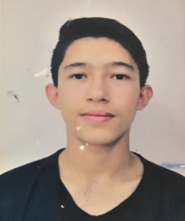

Түйіндеме  Мақсаты: Кәсіби салада переспективті жұмыс табу, өз дағдыларымды іске асырып жаңа дағдыларға ие болу.  Позиция (лауазымы): Дене шынықтыру пәні оқутышысы, Волейболдан жаттықтырушы  Өзі туралы жалпы ақпарат: Жауапты, ұқыпты, кез-келген ортада тіл табыса алатын, дағдылармен жаңа білімді меңгеруге және үйренуге дайын.  Жасы: 20 жас  Отбасылық жағдайы: Отбасын құрмаған  Мекен жайы: Алматы облысы, Ұйғыр ауданы, Кіші Дихан ауылы  Телефон (e-mail) +7747 326 40 92  Білімі: 2006-2017 жж. 2017-2021 жж. Кәсіби тәжірбие мен дағдылары; - ДК меңгеру деңгейі: -шет тілін білу: Қосымша ақпарат; -Жүргізуші күәлігінің санаттары: -Оң жеке қасиеттері: -Қызығушылығы: Оқу орнының атауы:Алматы облысы, Ұйғыр ауданы, Кіші Дихан ауылы М.Таипов атындағы орта мектеп Оқу орнының атауы: Қазақ спорт және туризм академиясы Мамандығы: 5В010800 – (ДШ жС) Мамандандыру: Волейбол Microsoft Office Word, Excel, Power Point, Internet қазақша – ана тілім, орысша еркін меңгерген, ағылшын тілі – сөздікпен - В1, С1 - белсенді, өзгерістерге тез бейімделу, тәртіпті, тез тіл табыса алатын, сыпайы, сенімді, стресске төзімді, мақсатты, әділ. -волейбол, баскетбол, үстел теннисін ойнау; спортпен Шұғылдану  Итахунов Илхам Нурмахаметович | 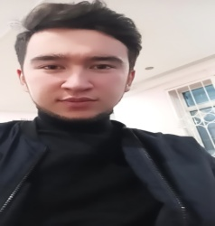

Түйіндеме  Кәдірбеков Абылай Ерболатұлы  Мақсаты: Кәсіби салада переспективті жұмыс табу, өз дағдыларымды іске асырып жаңа дағдыларға ие болу.  Позиция (лауазымы): Дене шынықтыру пәні оқутышысы, Волейболдан жаттықтырушы  Өзі туралы жалпы ақпарат: Жауапты, ұқыпты, кез-келген ортада тіл табыса алатын, дағдылармен жаңа білімді меңгеруге және үйренуге дайын.  Жасы: 21 жас  Отбасылық жағдайы: Бойдақ  Мекен жайы: Шығыс Қазақстан облысы Үржар ауданы Келдімұрат ауылы  Телефон (e-mail) 87475333727 abylai_erbolatovich_99@mail.ru  Білімі: 2006-2017 жж. 2017-2021 жж. Кәсіби тәжірбие мен дағдылары; - ДК меңгеру деңгейі: -шет тілін білу: Қосымша ақпарат; -Жүргізуші күәлігінің санаттары: -Оң жеке қасиеттері: -Қызығушылығы: Оқу орнының атауы: ШҚО Үржар ауданы Келдімұрат ауылының Ахмет Байтұрсынұлы атындағы орта мектебі Оқу орнының атауы: Қазақ спорт және туризм академиясы Мамандығы: 5В010800 – (ДШ жС) Мамандандыру: Волейбол Microsoft Office Word, Excel, Power Point, Internet қазақша – ана тілім, орысша еркін меңгерген, ағылшын тілі – сөздікпен - A B C - белсенді, өзгерістерге тез бейімделу, тәртіпті, тез тіл табыса алатын, сыпайы, сенімді, стресске төзімді, мақсатты, әділ. -волейбол, баскетбол, футбол, шаңғы, жеңіл атлетика, фитнес, үстел теннисін ойнау; спортпен шұғылдану | 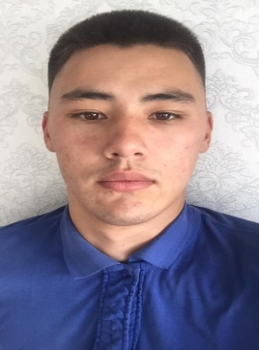
Түйіндеме  Кенжеғалиев Дәулет Сәрсенғалиұлы  Мақсаты: Кәсіби салада переспективті жұмыс табу, өз дағдыларымды іске асырып жаңа дағдыларға ие болу.  Позиция (лауазымы): Дене шынықтыру пәні оқутышысы, Волейболдан жаттықтырушы  Өзі туралы жалпы ақпарат: Жауапты, ұқыпты, кез-келген ортада тіл табыса алатын, дағдылармен жаңа білімді меңгеруге және үйренуге дайын.  Жасы: 21 жас  Отбасылық жағдайы: Үйленген  Мекен жайы: Қызылорда облысы, Сырдария ауданы, Тереңөзек кенті  Телефон (e-mail) +7 707 540 90 40daulet_kenzhegaliyev@mail.ru  Білімі: 2006-2017 жж. 2017-2021 жж. Кәсіби тәжірбие мен дағдылары; - ДК меңгеру деңгейі: -шет тілін білу: Қосымша ақпарат; -Жүргізуші күәлігінің санаттары: -Оң жеке қасиеттері: -Қызығушылығы: Оқу орнының атауы: № 210 Оспан Әбілпаттаев атындағы қазақ орта мектебі Оқу орнының атауы: Қазақ спорт және туризм академиясы Мамандығы: 5В010800 – (ДШ жС) Мамандандыру: Волейбол Microsoft Office Word, Excel, Power Point, Internet қазақша – ана тілім, орысша еркін меңгерген, ағылшын тілі – сөздікпен - В - белсенді, өзгерістерге тез бейімделу, тәртіпті, тез тіл табыса алатын, сыпайы, сенімді, стресске төзімді, мақсатты, әділ. -волейбол, баскетбол, үстел теннисін ойнау; спортпен шұғылдану | 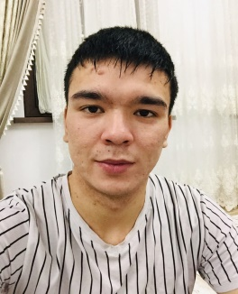

Түйіндеме
Қадірбай Бақдат Әнуарұлы

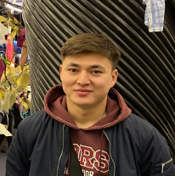
Мақсаты: | Кәсіби салада переспективті жұмыс табу, өз дағдыларымды іске асырып жаңа дағдыларға ие болу.
Позиция (лауазымы): | Дене шынықтыру пәні оқутышысы, Волейболдан жаттықтырушы
Өзі туралы жалпы ақпарат: | Жауапты, ұқыпты, кез-келген ортада тіл табыса алатын, дағдылармен жаңа білімді меңгеруге және үйренуге дайын.
Жасы: | 20 жас
Отбасылық жағдайы: | Бойдақ
Мекен жайы: | Түркістан облысы, Түлкібас ауданы, Ақсу Жабағылы ауылы
Телефон (e-mail) | 87476840424bakdatkadirbay@gmail.com
Білімі:  2006-2017 жж.  2017-2021 жж.  Кәсіби тәжірбие мен дағдылары;  - ДК меңгеру деңгейі:  -шет тілін білу:  Қосымша ақпарат;  -Жүргізуші күәлігінің санаттары:  -Оң жеке қасиеттері:  -Қызығушылығы: | Оқу орнының атауы: Түлкібас ауданы, Ақсу Жабағылы ауылы Әлия Молдағұлова орта мектебі  Оқу орнының атауы:  Қазақ спорт және туризм академиясы  Мамандығы: 5В010800 – (ДШ жС) Мамандандыру: Волейбол  Microsoft Office Word, Excel, Power Point, Internet  қазақша – ана тілім, орысша еркін меңгерген, ағылшын тілі – сөздікпен  - В,С1  - белсенді, өзгерістерге тез бейімделу, тәртіпті, тез тіл табыса алатын, сенімді, стресске төзімді, мақсатты, әділ.  -волейбол, баскетбол, үстел теннисін ойнау

Түйіндеме
Рамазанұлы Аят

Мақсаты: | Кәсіби салада переспективті жұмыс табу, өз дағдыларымды іске асырып жаңа дағдыларға ие болу.
Позиция (лауазымы): | Дене шынықтыру пәні оқутышысы, Волейболдан жаттықтырушы
Өзі туралы жалпы ақпарат: | Жауапты, ұқыпты, кез-келген ортада тіл табыса алатын, дағдылармен жаңа білімді меңгеруге және үйренуге дайын.
Жасы: | 21 жас
Отбасылық жағдайы: | Тұрмыс құрмаған
Мекен жайы: | Қызылорда облысы, Шиелі ауданы, Ә.Тәжібаев ауылы.
Телефон (e-mail) | 87787003239  ramazanulyayat@gmail.com
Білімі:  2006-2017 жж.  2017-2021 жж.  Кәсіби тәжірбие мен дағдылары;  - ДК меңгеру деңгейі:  -шет тілін білу:  Қосымша ақпарат;  -Жүргізуші күәлігінің санаттары:  -Оң жеке қасиеттері:  -Қызығушылығы:  -Жетістігі: | Оқу орнының атауы: Шиелі ауданы Ә.Тәжібаев ауылы №214 орта мектебі мемлекеттік коммуналдық мекемесі  Оқу орнының атауы:  Қазақ спорт және туризм академиясы  Мамандығы: 5В010800 – (ДШ жС) Мамандандыру: Волейбол  Microsoft Office Word, Excel, Power Point, Internet  қазақша – ана тілім, орысша еркін меңгерген, ағылшын тілі – сөздікпен  - В  - белсенді, өзгерістерге тез бейімделу, тәртіпті, тез тіл табыса алатын, сыпайы, сенімді, стресске төзімді, мақсатты, әділ.  Волейбол, баскетбол, үстел теннисін ойнау; спортпен шұғылдану  ҚР 3 дүркін чемпионы  9 рет жүлдегер атағы

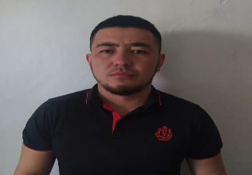
Түйіндеме
Умирзаков Амирхан Бахтджанович

Мақсаты: | Кәсіби салада переспективті жұмыс табу, өз дағдыларымды іске асырып жаңа дағдыларға ие болу.
Позиция (лауазымы): | Дене шынықтыру пәні оқутышысы, Волейболдан жаттықтырушы
Өзі туралы жалпы ақпарат: | Жауапты, ұқыпты, кез-келген ортада тіл табыса алатын, дағдылармен жаңа білімді меңгеруге және үйренуге дайын.
Жасы: | 25 жас
Отбасылық жағдайы: | Бойдақ
Мекен жайы: | Алматы облысы, Жамбыл ауданы, Қарғалы ауылы
Телефон (e-mail) | 87079283297amirhan_95_95-95@mail.ru
Білімі:  2002-2013 жж.  2017-2021 жж.  Кәсіби тәжірбие мен дағдылары;  - ДК меңгеру деңгейі:  -шет тілін білу:  Қосымша ақпарат;  -Жүргізуші күәлігінің санаттары:  -Оң жеке қасиеттері:  -Қызығушылығы: | Оқу орнының атауы:Әсет Бейсеуов атындағы мектепке дейінгі шағын орталығы бар орта мектеп  Оқу орнының атауы:  Қазақ спорт және туризм академиясы  Мамандығы: 5В010800 – (ДШ жС) Мамандандыру: Волейбол  Microsoft Office Word, Excel, Power Point, Internet  қазақша – ана тілім, орысша еркін меңгерген, ағылшын тілі – сөздікпен  - ВС  - белсенді, өзгерістерге тез бейімделу, тәртіпті, тез тіл табыса алатын, сыпайы, сенімді, стресске төзімді, мақсатты, әділ.  -волейбол, баскетбол,футбол, үстел теннисін ойнау; спортпен  шұғылдану

Қабжанова Гүлзат Ержанқызы
Дене шынықтыру пəні мұғалімі

Туған күні, айы, жылы: 08.06.2000 Қала: Алматы
Телефон: + 7 (778) 348 0795
Email: kabzanovagulzat@gmail.com

Білімі | 5В010800 - (ДШ жС)  09/2017 - 06/2021  Олимпиядалық спорт факультеті, Қазақ спорт жəне туризм академиясы, Алматы қаласы
Жұмыс тəжірибесі | Хатшы  04/2018 - 09/2019  Қазақ спорт жəне туризм академиясы, Алматы қаласы  Атқарылған міндеттер:  - Құжаттармен жұмыс жүргізу  - Байланыс құралдарымен жұмыс істеу  - Келушілермен жұмыс жүргізу  - Жиналыстарды ұйымдастыру  - Кеңсе тауарларына тапсырыс беру  Жетістіктер:  - Кəсіпқойлық, біліктілік жəне жұмыс стажы  - Жоғары жұмыс қабілеттілігі
Кəсіби дағдылары | - Компьютерде жұмыс істей алу  - Іс қағаздарын жүргізе алу  - Адамдармен жылдам тіл табыса алу  - Шет тілін жақсы меңгеру
Жеке қасиеттері | - Жауапкершіліктілік  - Жан-жақтылық  - Ұқыптылық  - Тиянақтылық  - Мейірімділік
Қосымша ақпарат | - Отбасылық жағдайы: тұрмыс құрмаған  - Шет тілін білу: қазақ - ана тілі, орыс - еркін меңгерген, ағылшын - орта  - Қызығушылығы: спортпен шұғылдану, саяхаттау, кітап оқу

Түйіндеме
Әдік Айдос Сәбитұлы

Мақсаты: | Кәсіби салада переспективті жұмыс табу, өз дағдыларымды іске асырып жаңа дағдыларға ие болу.
Позиция (лауазымы): | -Студент
Өзі туралы жалпы ақпарат: | -Жауапты, ұқыпты, кез-келген ортада тіл табыса алатын, дағдылармен жаңа білімді меңгеруге және үйренуге дайын.
Жасы: | 24 жас
Отбасылық жағдайы: | Тұрмыс құрған
Мекен жайы: | Алматы облысы,Райымбекауданы,  Текес ауылы,Шахаманова 59 үй
Телефон (e-mail) | 87769806153
Білімі:  2004-2015 жж.  2017-2021 жж.  Кәсіби тәжірбие мен дағдылары;  - ДК меңгеру деңгейі:  -шет тілін білу:  Қосымша ақпарат;  -Жүргізуші күәлігінің санаттары:  -Оң жеке қасиеттері:  -Қызығушылығы:  -Жетістігі: | Қ.Шормановатындағы орта мектебі  Оқу орнының атауы:  Қазақ спорт және туризм академиясы  Мамандығы: 5В010800 – (ДШ жС) Мамандандыру: Волейбол  Microsoft Office Word, Excel, Power Point, Internet  қазақша – ана тілім, орысша еркін меңгерген, ағылшын тілі – сөздікпен  - В  - белсенді, өзгерістерге тез бейімделу, тәртіпті, тез тіл табыса алатын, сыпайы, сенімді, стресске төзімді, мақсатты, әділ.  Волейбол, баскетбол, үстел теннисін ойнау; спортпен шұғылдану  ——————

Түйіндеме
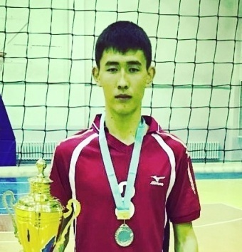 | Әмірхан Әмірлан Еділұлы
Мақсаты: Оқушылардың дене тәрбиесіндегі икемділігін шыңдай отырып, салауатты өмір салтын насихаттау.
Дене шынықтыру пәні оқытушысы, Волейболдан жаттықтырушы.

Өзі туралы жалпы ақпарат: Жауапты, ұқыпты, кез-келген ортада тіл табыса алатын, дағдылармен жаңа білімді меңгеруге және үйренуге дайын.
Жасы: 21 жас
Отбасылық жағдайы: Үйленбеген
Мекен жайы: Алматы обл., Кербұлақ ауд., Сарыбастау аул., Ш.Уалиханов көш. 2 үй
Телефон: +7 (708)1927550
E-mail: Amirhan2021@list.ru
Білімі:  2006-2017 жж. | Оқу орнының атауы:  Алматы обл., Кербұлақ ауд., Сарыбастау аул., Сарыбастау орта мектебі.
2017-2021 жж. | Оқу орнының атауы: Қазақ спорт және туризм академиясы Мамандығы: 5В010800 – (ДШ Жс)  Мамандандыру: Волейбол
- ДК меңгеру деңгейі: | Microsoft Office Word, Excel, Power Point, Internet.
- шет тілін білу: | Қазақша – ана тілім, орысша еркін меңгерген, ағылшын тілі сөздікпен
Қосымша ақпарат:  -оң жеке қасиеттері: | -белсенді, өзгерістерге тез бейімделу, тәртіпті, тез тіл табыса алатын, сыпайы, сенімді, стресске төзімді, мақсатты, әділ.  - жүгіру, волейбол, футбол, теннис ойнау; компьютерлік программаларға қызығушылық.

Түйіндеме

Рахметова Ақнұр Нұрғалиқызы

Мақсаты: | Кәсіби салада переспективті жұмыс табу, өз дағдыларымды іске асырып жаңа дағдыларға ие болу.
Позиция (лауазымы): | Дене шынықтыру пәні оқутышысы, Волейболдан жаттықтырушы
Өзі туралы жалпы ақпарат: | Жауапты, ұқыпты, кез-келген ортада тіл табыса алатын, дағдылармен жаңа білімді меңгеруге және үйренуге дайын.
Жасы: | 20
Отбасылық жағдайы: | Отбасын құрмаған
Мекен жайы: | Түркістан облысы. Кентау қаласы, Ащысай ауылы
Телефон (e-mail) | +7 747 253 22 13
Білімі:  2006-2017 жж.  2017-2021 жж.  Кәсіби тәжірбие мен дағдылары;  - ДК меңгеру деңгейі:  -шет тілін білу:  Қосымша ақпарат;  -Жүргізуші күәлігінің санаттары:  -Оң жеке қасиеттері:  -Қызығушылығы: | Оқу орнының атауы:Түркістан облысы, Кентау қаласы, Ащысай ауылының 8 М.Горький атындағы жалпы орта мектеп  Оқу орнының атауы:  Қазақ спорт және туризм академиясы  Мамандығы: 5В010800 – (ДШ жС) Мамандандыру: Волейбол  Microsoft Office Word, Excel, Power Point, Internet  қазақша – ана тілім, орысша еркін меңгерген, ағылшын тілі – сөздікпен  -  - белсенді, өзгерістерге тез бейімделу, тәртіпті, тез тіл табыса алатын, сыпайы, сенімді, стресске төзімді, мақсатты, әділ.  -волейбол, баскетбол, үстел теннисін ойнау; спортпен  Шұғылдану

Түйіндеме
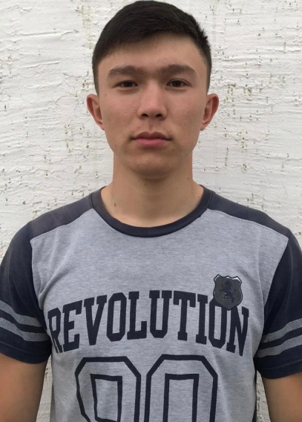 | Бекет Дәурен Әлдебайұлы
Мақсаты:Кәсібисаладаперспективтіжұмыстабу,өздағдыларымдыіскеасырыпжаңадағдыларға иеболу.
Позиция(лауазымы)Денешынықтырупәніоқытушысы,Волейболданжаттықтырушы.

Өзітуралыжалпыақпарат:Жауапты,ұқыпты,кез-келгенортадатіл табысаалу,дағдыларменжаңа білімдімеңгеруге жәнеүйренуге дайын.
Жасы:21жас
Отбасылықжағдайы:Отбасын құрған.
Мекенжайы: Қызылорда облысы, Қазалы ауданы, Әйтеке би кенті. Көшесі: Әйтек би 81
Телефон:+7778-154-04-60

E-mail:beket_dauren@mail.ru
Білімі:  2006-2017жж. | Оқуорнының атауы:  Қызылорда облысы, Қазалы ауданы, Әйтеке би кенті, Е.С.Бозғұлов атындағы №249 мектеп-лицей.
2017-2021жж. | Оқуорныныңатауы:Қазақспортжәнетуризмакадемиясы.Мамандығы:.5В010800–(ДШЖС)  Мамандандыру:.Волейбол
Кәсіби тәжірибемендағдылары: | ---
-Кәсіби білім ментәжірибе: | Денешынықтырумұғалімінен2жылдықжұмыстәжірибебар
-Жобаларға қатысу: | Активисткеқатысқан, спорттық сайыстар жеңімпазы.
-ДКмеңгерудеңгейі: | MicrosoftOfficeWord,Excel, PowerPoint, Internet.
-Шеттілін білу: | Қазақша–анатілім,орысшаеркін меңгерген,ағылшынтіліжақсы.
Қосымш ақпарат:  -жүргізуші куәлігініңсанаттары:  -Оңжекеқасиеттері: | 4-ші санат  Белсенді,жауапты,өзгерістергетезбейімделу,тәртіпті,тезтілтабысаалатын,сыпайы, сенімді, стресскетөзімді,мақсатты,әділ.

Түйіндеме
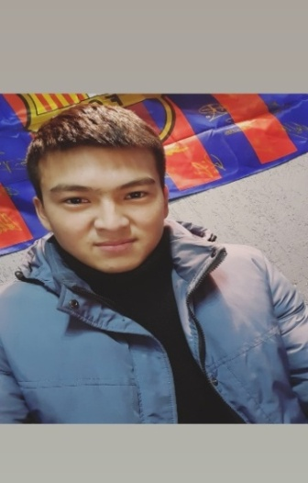 | Абдіқадыр Елдос Абдіқайымұлы
Мақсаты:Кәсібисаладапереспективтіжұмыстабу,өздағдыларымдыіскеасырыпжаңадағдыларға иеболу.
Позиция(лауазымы)Денешынықтырупәніоқытушысы,Волейболданжаттықтырушы.
Өзітуралыжалпыақпарат:Жауапты,ұқыпты,кез-келгенортадатіл табысаалатын,дағдыларменжаңа білімдімеңгеруге жәнеүйренуге дайын.
Жасы:21жас
Отбасылықжағдайы:Үйленбеген.
Мекенжайы:.Алматы обл, Кербұлақ ауданы, Нұрым ауылы 15 үй.
Телефон:+77083235174
E-mail:05051999ae@gmail.com
Білімі:  2006-2017жж. |  | Оқуорнының атауы:  Алматы Обл, Кербұлақ ауылы, Нұрым орта мектебі.
2017-2021жж. |  | Оқуорныныңатауы:ҚазақспортжәнетуризмакадемиясыМамандығы:5В010800–(ДШЖс)  Мамандандыруы: Волейбол
Кәсібитәжірибемендағдылары:
-кәсіби білім ментәжірибе: |  | Денешынықтырумұғалімінен2жылдықжұмыстәжірибесібар
-жобаларға қатысу:
-ДКмеңгерудеңгейі: |  | MicrosoftOfficeWord,Excel, PowerPoint, Internet.
-шеттілін білу: |  | Қазақша–анатілім,орысшаеркін меңгерген,ағылшынтіліжақсы
Қосымшаақпарат:  -жүргізуші куәлігініңсанаттары:  -оңжекеқасиеттері: |  | ---  -белсенді,жауапты,өзгерістергетезбейімделу,тәртіпті,тезтілтабысаалатын,сыпайы, сенімді, стресскетөзімді,мақсатты,әділ.

Түйіндеме
Толкимов Тимур Тахирович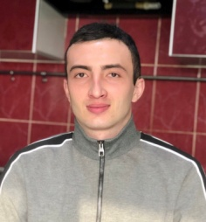
Мақсаты: | Кәсіби салада переспективті жұмыс табу, өз дағдыларымды іске асырып жаңа дағдыларға ие болу.
Позиция (лауазымы): | Дене шынықтыру пәні оқутышысы, Волейболдан жаттықтырушы
Өзі туралы жалпы ақпарат: | Жауапты, ұқыпты, кез-келген ортада тіл табыса алатын, дағдылармен жаңа білімді меңгеруге және үйренуге дайын.
Жасы: | 21 жас
Отбасылық жағдайы: | Үйленбеген
Мекен жайы: | Түркістан облысы , Түлкібас ауданы
Телефон (e-mail) | +7(707)-550-85-95. tberdikulov1999@gmail.com
Білімі:  2006-2017жж.  2017-2021 жж.  Кәсіби тәжірбие мен дағдылары;  - ДК меңгеру деңгейі:  -шет тілін білу:  Қосымша ақпарат;  -Жүргізуші күәлігінің санаттары:  -Оң жеке қасиеттері:  -Қызығушылығы: | Оқу орнының атауы: Түлкібас ауданы, Алишер Навои орта мектебі  Оқу орнының атауы:  Қазақ спорт және туризм академиясы  Мамандығы: 5В010800 – (ДШ жС) Мамандандыру: Волейбол  Microsoft Office Word, Excel, Power Point, Internet  Өзбекше – ана тілім, Казакша,орысша еркін меңгерген,ағылшын тілі – сөздікпен  - В1,С1  - белсенді, өзгерістерге тез бейімделу, тәртіпті, тез тіл табыса алатын, сыпайы, сенімді, стресске төзімді, мақсатты, әділ.  -жүгіру, футбол ойнау; спортпен  шұғылдану

Түйіндеме
 | Қанадилова Фариза Ераліқызы
Мақсаты:Кәсібисаладапереспективтіжұмыстабу,өздағдыларымдыіскеасырыпжаңадағдыларға иеболу.
Позиция(лауазымы)Денешынықтырупәніоқытушысы,Волейболданжаттықтырушы.

Өзітуралыжалпыақпарат:Жауапты,ұқыпты,кез-келгенортадатіл табысаалатын,дағдыларменжаңа білімдімеңгеруге жәнеүйренуге дайын.
Жасы:21жас
Отбасылықжағдайы:Тұрмыс құрған
Мекенжайы: Қызылорда облысы Шиелі ауданы Бала би ауылы №15 үй
Телефон:87755638199

E. Mail: Kanadilova65@gmail.com
Білімі:  2006-2017жж. | Оқуорнының атауы:  Қызылорда облысы Шиелі ауданы Бала би ауылы №50 Абай атындағы КММ.
2017-2021жж. | Оқуорныныңатауы:ҚазақспортжәнетуризмакадемиясыМамандығы:5В010800–(ДШЖс)  Мамандандыру:Волейбол
Кәсібитәжірибемендағдылары: | ---
-кәсіби білім ментәжірибе: | Денешынықтырумұғалімінен2жылдықжұмыстәжірибесібар
-жобаларға қатысу: | активисткеқатысқан
-ДКмеңгерудеңгейі: | MicrosoftOfficeWord,Excel, PowerPoint, Internet.
-шеттілін білу: | Қазақша–анатілім,орысшаеркін меңгерген,ағылшынтіліжақсы
Қосымшаақпарат:  -жүргізуші куәлігініңсанаттары:  -оңжекеқасиеттері: | ---  -белсенді,жауапты,өзгерістергетезбейімделу,тәртіпті,тезтілтабысаалатын,сыпайы, сенімді, стресскетөзімді,мақсатты,әділ.

Түйіндеме
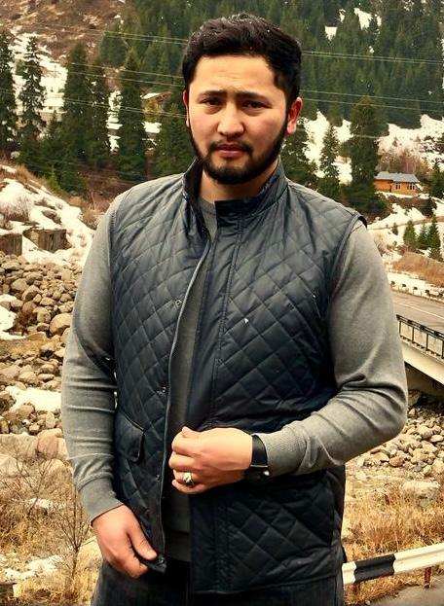 | Серікқалиев Ерхан Ержанұлы
Мақсаты:Кәсібисаладапереспективтіжұмыстабу,өздағдыларымдыіскеасырыпжаңадағдыларға иеболу.
Позиция(лауазымы)Денешынықтырупәніоқытушысы,Волейболданжаттықтырушы.

Өзітуралыжалпыақпарат:Жауапты,ұқыпты,кез-келгенортадатіл табысаалатын,дағдыларменжаңа білімдімеңгеруге жәнеүйренуге дайын.
Жасы:21жас
Отбасылықжағдайы:Бойдақ
Мекенжайы:ШҚО облысы,Семей қаласы, Ұржар ауданы, Айтбай ауылы Көшесі Нарботина 16
Телефон:+7707 858 94 20

E-mail:e_serikkaliev@cloud.com
Білімі:  2006-2017жж. | Оқуорнының атауы:  ШҚО облысы,Семей қаласы,Уржар ауданы <Турсабеков атындағы орта мектеп> КММ
2017-2021жж. | Оқуорныныңатауы:ҚазақспортжәнетуризмакадемиясыМамандығы:5В010800–(ДШЖс)  Мамандандыру:Волейбол
Кәсібитәжірибемендағдылары: | ---
-кәсіби білім ментәжірибе: | Денешынықтырумұғалімінен2жылдықжұмыстәжірибесібар
-жобаларға қатысу: | Активисткеқатысқан,
-ДКмеңгерудеңгейі: | MicrosoftOfficeWord,Excel, PowerPoint, Internet.
-шеттілін білу: | Қазақша–анатілім,орысшаеркін меңгерген,ағылшынтіліжақсы
Қосымшаақпарат:  -жүргізуші куәлігініңсанаттары:  -оңжекеқасиеттері: | 4-ші санат  белсенді,жауапты,өзгерістергетезбейімделу,тәртіпті,тезтілтабысаалатын,сыпайы, сенімді, стресскетөзімді,мақсатты,әділ.

Түйіндеме
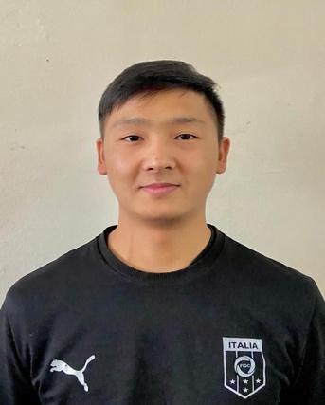 | Маханбетияров Ердос Достиярұлы
Мақсаты:Кәсібисаладапереспективтіжұмыстабу,өздағдыларымдыіскеасырыпжаңадағдыларға иеболу.
Позиция(лауазымы)Денешынықтырупәніоқытушысы,Волейболданжаттықтырушы.

Өзітуралыжалпыақпарат:Жауапты,ұқыпты,кез-келгенортадатіл табысаалатын,дағдыларменжаңа білімдімеңгеруге жәнеүйренуге дайын.
Жасы:21жас
Отбасылықжағдайы:Үйленбеген
Мекенжайы:Қызылорда обл., Шиелі ауд., Алғабас аул., Бірлік көш. 3 үй
Телефон:+7 (707) 161-87-16
E-mail: makhanbetiyarov99@mail.ru
Білімі:  2006-2017 жж. | Оқуорнының атауы:  Қызылорда обл., Шиелі ауд., Алғабас аул., Б.Пәрімбетов атындағы 157 орта мектеп
2017-2021 жж. | Оқуорныныңатауы:ҚазақспортжәнетуризмакадемиясыМамандығы:5В010800–(ДШЖс)  Мамандандыру:Волейбол
Кәсібитәжірибемендағдылары:
-кәсіби білім ментәжірибе: | Денешынықтырумұғалімінен2жылдықжұмыстәжірибесібар
-жобаларға қатысу: | Театрда,сахналарға,активисткеқатысқан
-ДКмеңгерудеңгейі: | MicrosoftOfficeWord,Excel, PowerPoint, Internet.
-шеттілін білу: | Қазақша–анатілім,орысшаеркін меңгерген,ағылшынтіліжақсы
Қосымшаақпарат:  -жүргізуші куәлігініңсанаттары:  -оңжекеқасиеттері: | —  -белсенді,өзгерістергетезбейімделу,тәртіпті,тезтілтабысаалатын,сыпайы, сенімді, стресскетөзімді,мақсатты,әділ.  -жүгіру,волейбол,футбол,теннисойнау;компьютерлікпрограммаларғақызығушылық.

Түйіндеме
 | Толағай Гүлберекем Нұрбақытқызы
Мақсаты:Кәсібисаладапереспективтіжұмыстабу,өздағдыларымдыіскеасырыпжаңадағдыларға иеболу.
Позиция(лауазымы)Денешынықтырупәніоқытушысы,Волейболданжаттықтырушы.

Өзітуралыжалпыақпарат:Жауапты,ұқыпты,кез-келгенортадатіл табысаалатын,дағдыларменжаңа білімдімеңгеруге жәнеүйренуге дайын.
Жасы:21жас
Отбасылықжағдайы:Тұрмыс құрмаған
Мекенжайы:Алматы обл.Есік қаласы ,мкр Көксай
Телефон:8707 901 8656

E-mail:gulberekem.tolagai@mail.ru
Білімі:  2006-2017жж. | Оқуорнының атауы:  Алматы облысы, Еңбекшіқазақ аудана ,Ақши ауылы ,Бөлек батыр атындағы орта мектеп
2017-2021жж. | Оқуорныныңатауы:ҚазақспортжәнетуризмакадемиясыМамандығы:5В010800–(ДШЖс)  Мамандандыру:Волейбол
Кәсібитәжірибемендағдылары: | ---
-кәсіби білім ментәжірибе: | Денешынықтырумұғалімінен2жылдықжұмыстәжірибесібар
-жобаларға қатысу: | активисткеқатысқан
-ДКмеңгерудеңгейі: | MicrosoftOfficeWord,Excel, PowerPoint, Internet.
-шеттілін білу: | Қазақша–анатілім,орысшаеркін меңгерген,ағылшынтіліжақсы
Қосымшаақпарат:  -жүргізуші куәлігініңсанаттары:  -оңжекеқасиеттері: | ---  -белсенді,жауапты,өзгерістергетезбейімделу,тәртіпті,тезтілтабысаалатын,сыпайы, сенімді, стресскетөзімді,мақсатты,әділ.

Түйіндеме
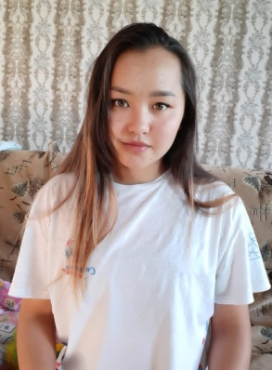 | Хұсайнова Арай Серікқызы
Мақсаты:Кәсіби салада переспективті жұмы стабу,өз дағдыларымды іске асырып жаңа дағдыларға ие болу.
Позиция(лауазымы)Дене шынықтыру пәні оқытушысы,Волейболдан жаттықтырушы.

Өзі туралы жалпы ақпарат:Жауапты,ұқыпты,кез-келген ортада тіл табыса алатын,дағдылар мен жаңа білімді меңгеруге және үйренуге дайын.
Жасы:21жас
Отбасылық жағдайы:Тұрмыста емес
Мекенжайы:ШҚО облысы,Семей қаласы, Абай ауданы, Қарауыл ауылы Көшесі Абай 57
Телефон:+7707 735 26 56

E-mail:khusainova.arai@gmail.com
Білімі:  2006-2017жж. | Оқуорнының атауы:  ШҚО облысы,Семей қаласы,Абай ауданы <ЖММ Қарауыл Гимназиясы> КММ
2017-2021жж. | Оқу орнының атауы:Қазақ спорт және туризм академиясы Мамандығы:5В010800–(ДШЖс)  Мамандандыру:Волейбол
Кәсібитәжірибемендағдылары: | ---
-кәсіби білім ментәжірибе: | Дене шынықтыру мұғалімінен 2 жылдық жұмыс тәжірибесі бар
-жобаларға қатысу: | Активистке қатысқан,
-ДКмеңгерудеңгейі: | MicrosoftOfficeWord,Excel, PowerPoint, Internet.
-шеттілін білу: | Қазақша–анатілім,орысшаеркін меңгерген,ағылшынтіліжақсы
Қосымшаақпарат:  -жүргізуші куәлігінің санаттары:  -оң жеке қасиеттері: | 4-ші санат  белсенді,жауапты,өзгерістергетезбейімделу,тәртіпті,тезтілтабысаалатын,сыпайы, сенімді, стресскетөзімді,мақсатты,әділ.
Түйіндеме
 | Ноғайбай Мадина Әбілсеитқызы
Мақсаты:Кәсібисаладапереспективтіжұмыстабу,өздағдыларымдыіскеасырыпжаңадағдыларға иеболу.
Позиция(лауазымы)Денешынықтырупәніоқытушысы,Волейболданжаттықтырушы.

Өзітуралыжалпыақпарат:Жауапты,ұқыпты,кез-келгенортадатіл табысаалатын,дағдыларменжаңа білімдімеңгеруге жәнеүйренуге дайын.
Жасы:20жас
Отбасылықжағдайы:Тұрмыста
Мекенжайы:Алматы облысы,Панфилов ауданы,Хоргос ауылы,Шекара к-сі №39
Телефон:+77478941300

E-mail:nogaibaevamadina599@gmail.com
Білімі:  2006-2017жж. | Оқуорнының атауы:  Алматы облысы,Жамбыл ауданы,Ұзынағаш ауылы,Абай атындағы мектеп гимназиясы
2017-2021жж. | Оқуорныныңатауы:ҚазақспортжәнетуризмакадемиясыМамандығы:5В010800–(ДШЖс)  Мамандандыру:Волейбол
Кәсібитәжірибемендағдылары: | ---
-кәсіби білім ментәжірибе: | Денешынықтырумұғалімінен2жылдықжұмыстәжірибесібар
-жобаларға қатысу: | активисткеқатысқан,театрлық қойылымдарға қатысушы
-ДКмеңгерудеңгейі: | MicrosoftOfficeWord,Excel, PowerPoint, Internet.
-шеттілін білу: | Қазақша–анатілім,орысшаеркін меңгерген,ағылшынтіліжақсы
Қосымшаақпарат:  -жүргізуші куәлігініңсанаттары:  -оңжекеқасиеттері: | ---  -белсенді,жауапты,өзгерістергетезбейімделу,тәртіпті,тезтілтабысаалатын,сыпайы, сенімді, стресскетөзімді,мақсатты,әділ.

Түйіндеме
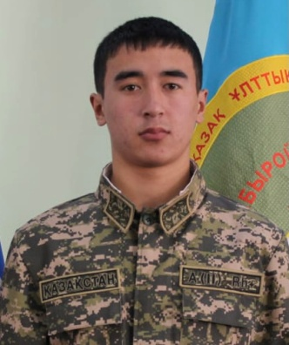 | ИМАШЕВ ЗУЛЬЯР АБДУВАИТОВИЧЬ
Мақсаты: Кәсіби салада переспективті жұмыс табу,өз дағдыларымды іске асырып жаңа дағдыларға ие болу.
Позиция (лауазымы) Дене шынықтыру пәні оқытушысы,Волейбол жаттықтырушысы

Өзі туралы жалпы ақпарат: Жауапты, ұқыпты, кез-келген ортада тіл табыса алатын, дағдылармен жаңа білімді меңгеруге және үйренуге дайын.
Жасы: 20 жас
Отбасылық жағдайы: Үйленбеген
Мекен жайы: Алматы қаласы Жетісу ауданы 37үй пәтер38
Телефон: +77476260793
+77762633503
E-mail imashevzulyar@gmail.com
Білімі:  2005-2016 жж. | Оқу орнының атауы:  Алматы облысы Ұйғыр ауданы Үлкен Дихан орта мектебі тулегы 2006 2017
2016-2020 жж. | Оқу орнының атауы: Қазақ спорт және туризм академиясы Мамандығы: 5В010800 – (ДШ Жс)  Мамандандыру: Волейбол
Кәсіби тәжірибе мен дағдылары: | Жоқ
- кәсіби білім мен тәжірибе: | Дене шынықтыру мұғалімінен 2 жылдық жұмыс тәжірибесі бар
- жобаларға қатысу: | , активистке қатысқан
- ДК меңгеру деңгейі: | Microsoft Office Word, Excel, Power Point, Internet.
- шет тілін білу: | Уйғырша  Қазақша – , орысша еркін меңгерген, ағылшын тілі жақсы
Қосымша ақпарат:  -жүргізуші куәлігінің санаттары:  -оң жеке қасиеттері: | -В,  -белсенді, өзгерістерге тез бейімделу, тәртіпті, тез тіл табыса алатын, сыпайы, сенімді, стресске төзімді, мақсатты, әділ.  - жүгіру, волейбол, футбол, теннис ойнау; компьютерлік программаларға қызығушылық.

Түйіндеме

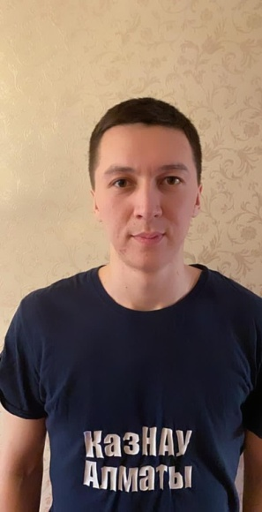 | Мақанов Аслан Асхатұлы
Мақсаты:Кəсіби салада перспективті жұмыс табу,өз дағдыларымды іске асырып жаңа
дағдыларға ие болу.
Позиция (лауазымы) Дене шынықтыру пəні оқытушысы,Волейболдан жаттықтырушы.
Өзі туралы жалпы ақпарат: Жауапты,ұқыпты,кез-келген ортада тіл табыса алу,дағдылар мен жаңа білімді меңгеруге жəне үйренуге дайын.
Жасы:23
Отбасылық жағдайы: Бойдақ
Мекенжайы: Шығыс Қазақстан облысы, Аягөз ауданы, Мамбетова 52/2
Телефон: +77471240507
E-mail: Asya_2012.kz@mail.ru
Білімі:  2004-2013жж | Оқу орнының атауы:  Шығыс Қазақстан облысы, Аягөз ауданы, №3 мектеп
2013-2017 | Оқу орнының атауы: Шығыс Қазақстан облысы, Семей қаласы, Евразиялық техно-гуманитарлық колледж  Мамандандыру: Өрт сөндіруші
2017-2021жж. | Оқ орнының атауы:Қазақ спорт жəне туризм академиясы.Мамандығы:.5В010800–(ДШЖС)  Мамандандыру:.Волейбол
-Кəсіби білім мен тəжірибе: | Дене шынықтыру мұғалімінен 2жылдық жұмыс тəжірибе бар
-Жобаларға қатысу: | Волейболдан универсиадалық жарыстарының 4 дүркін чемпионы. Алматы Жағажай волейболының жеңімпазы.  Кəсіби “Алматы-КазНАУ” волейбол құрамасының мүшесі.
-ДК меңгерудеңгейі: | MicrosoftOfficeWord,Excel, PowerPoint, Internet.
-Шеттілін білу: | Қазақша–ана тілім,орысша еркін меңгерген, ағылшын тілі-сөздік бойынша.
-Қосымш ақпарат:  жүргізуші куəлігінің санаттары:  -Оң жеке қасиеттері: | 6-шы санат  Белсенді,жауапты,өзгерістерге тезбейімделу,тəртіпті,тезтілтабыса алатын,сыпайы, сенімді, стресске төзімді,мақсатты,əділ.
Түйіндеме
 | Марат Жандаулет
Мақсаты:Кәсібисаладапереспективтіжұмыстабу,өздағдыларымдыіскеасырыпжаңадағдыларға иеболу.
Позиция(лауазымы)Денешынықтырупәніоқытушысы,Волейболданжаттықтырушы.
Өзітуралыжалпыақпарат:Жауапты,ұқыпты,кез-келгенортадатіл табысаалатын,дағдыларменжаңа білімдімеңгеруге жәнеүйренуге дайын.
Жасы:21жас
Отбасылықжағдайы:Үйленбеген
Мекенжайы:Алматы обл.Қарасай ауданы Райымбек аулы Б.Момұшұлы 95/А
Телефон:8707 2567718
E-mail:zandauletmarat019@gmail.com
Білімі:  2006-2017жж. | Оқуорнының атауы:  Монголия Байөлке каласы Дарын орта мектебі
2017-2021жж. | Оқуорныныңатауы:ҚазақспортжәнетуризмакадемиясыМамандығы:5В010800–(ДШЖс)  Мамандандыру:Волейбол
Кәсібитәжірибемендағдылары: | ---
-кәсіби білім ментәжірибе: | Денешынықтырумұғалімінен2жылдықжұмыстәжірибесібар
-жобаларға қатысу: | активисткеқатысқан
-ДКмеңгерудеңгейі: | MicrosoftOfficeWord,Excel, PowerPoint, Internet.
-шеттілін білу: | Қазақша–анатілім,орысшаеркін меңгерген,ағылшынтіліжақсы
Қосымшаақпарат:  -жүргізуші куәлігініңсанаттары:  -оңжекеқасиеттері: | ---  -белсенді,жауапты,өзгерістергетезбейімделу,тәртіпті,тезтілтабысаалатын,сыпайы, сенімді, стресскетөзімді,мақсатты,әділ.

Түйіндеме
 | СЕРИКЖАНОВ ШАПАГАТ СЕРИКЖАНОВИЧ
Мақсаты: Кәсібисаладапереспективті жұмыс табу,өз дағдыларымды іске асырып жаңа дағдыларға ие болу.
Позиция (лауазымы) Денешынықтырупәні оқытушысы,Волейбол жаттықтырушысы
Өзітуралыжалпыақпарат: жауапты, ұқыпты, кез-келгенортада тіл табыса алатын, дағдылармен жаңа білімді меңгеруге және үйренуге дайын.
Жасы: 21жас
Ұлты: қазақ
Отбасылық жағдайы: Үйленбеген
Мекенжайы: Алматы облысы, Еңбекшіқазақ ауданы, Рахат ауылдық округі, Қыпшақ, 3-квартал, 32 үй
Телефон: +77076076499
E-mail:Serikjanov070499@mail.ru
Білімі:  2006-2017жж. |  | Оқу орнының атауы:  Алматы облысы,Ұйғырауданы, Кетпен ауылы, М. Жалилов атындағы орта мектеп
2017-2021жж. |  | Оқу орнының атауы: Қазақ спорт және туризм академиясы  Мамандығы: 5В010800 – (ДШ Жс)  Мамандандыру: Волейбол
Кәсібитәжірибе мен дағдылары: |  | Жоқ
-кәсібибілім мен тәжірибе: |  | Жоқ
жобаларғақатысу:
-ДК меңгеру деңгейі: |  | Microsoft Office Word, Excel, Power Point, Internet.
- шеттілінбілу: |  | Қазақ тілі - ана тілі  Орыс тілі - еркін  Ағылшынтілі - сөздікпен
Қосымшаақпарат:  -жүргізуші куәлігінің санаттары:  -оң жеке қасиеттері: |  | -В,С1  -белсенді, өзгерістерге тез бейімделу, тәртіпті, тез тіл табыса алатын, сыпайы, сенімді, стресске төзімді, мақсатты, әділ.  - жүгіру, волейбол, футбол, теннис ойнау; компьютерлік программаларға қызығушылық.
Түйіндеме
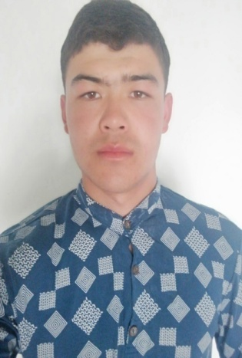 | Абырайхан Барысхан Әділбекұлы
Мақсаты: Кәсіби салада переспективті жұмыс табу, өз дағдыларымды іске асырып жаңа дағдыларға ие болу.
Позиция(лауазымы) Дене шынықтыру пәні оқытушысы,Волейболдан жаттықтырушы.

Өзі туралы жалпы ақпарат: Жауапты, ұқыпты, кез-келген ортада тіл табыса алатын, дағдылармен жаңа білімді меңгеруге және үйренуге дайын.
Жасы: 21жас
Отбасылық жағдайы: Үйленбеген.
Мекенжайы: Түркістан Обылысы, Мақтаарал ауданы, Табысты ауылы Қажы көшесі №1үй
Телефон: +77476487964

E-mail: abyraikhan.baryskhan@mail.ru
Білімі:  2006-2017жж. | Оқу орнының атауы:  И.Панфилов атындағы №33 жалпы орта мектебі
2017-2021жж. | Оқу орнының атауы: Қазақ спорт және туризм академиясы Мамандығы: 5В010800–(ДШЖс)  Мамандандыру: Волейбол
Кәсіби тәжірибемен дағдылары: | ---
-кәсіби білім мен тәжірибе: | Дене шынықтыру мұғалімінен 1 жылдық жұмыс тәжірибесі бар
-жобаларға қатысу: | ---
-ДК меңгеру деңгейі: | Microsoft Office Word, Excel, PowerPoint, Internet.
-шет тілін білу: | Қазақша–ана тілім, орысша еркін меңгерген, ағылшынша жақсы .
Қосымша ақпарат:  -жүргізуші куәлігінің санаттары:  -он жеке қасиеттері: | -B  -белсенді,жауапты,өзгерістерге тез бейімделу,тәртіпті,тез тіл табыса алатын,сыпайы, сенімді, стресске төзімді,мақсатты,әділ.

Түйіндеме
 | Дүйсембек Айдос Сәмбетбайұлы
Мақсаты:Кәсібисаладапереспективтіжұмыстабу,өздағдыларымдыіскеасырыпжаңадағдыларға иеболу.
Позиция(лауазымы)Денешынықтырупәніоқытушысы,Волейболданжаттықтырушы.

Өзітуралыжалпыақпарат:Жауапты,ұқыпты,кез-келгенортадатіл табысаалатын,дағдыларменжаңа білімдімеңгеруге жәнеүйренуге дайын.
Жасы:21жас
Отбасылықжағдайы:Үйленбеген
Мекенжайы:Жамбұл олбысы, Шу ауданы, Бәйдібек ауылы, Қосыбатыр 37.
Телефон:+7 747 199 9109
E-mail:aidosik0154@gmail.com
Білімі:  2006-2017жж. | Оқуорнының атауы:  Мәншүк Мәметова атындағы орта мектеп
2017-2021жж. | Оқуорныныңатауы:ҚазақспортжәнетуризмакадемиясыМамандығы:5В010800–(ДШЖс)  Мамандандыру:Волейбол
Кәсібитәжірибемендағдылары:
-кәсіби білім ментәжірибе: | Денешынықтырумұғалімінен1жылдықжұмыстәжірибесібар
-жобаларға қатысу: | Театрда,сахналарға,активисткеқатысқан
-ДКмеңгерудеңгейі: | MicrosoftOfficeWord,Excel, PowerPoint, Internet.
-шеттілін білу: | Қазақша–анатілім,орысшаеркін меңгерген.
-оңжекеқасиеттері: | -белсенді,өзгерістергетезбейімделу,тәртіпті,тезтілтабысаалатын,сыпайы, сенімді, стресскетөзімді,мақсатты,әділ.  -жүгіру,волейбол,футбол,теннисойнау;компьютерлікпрограммаларғақызығушылық.

Түйіндеме
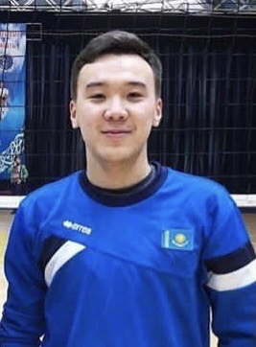 | Жангиров Фархат Саясатұлы
Мақсаты:Кәсібисаладапереспективтіжұмыстабу,өздағдыларымдыіскеасырыпжаңадағдыларға иеболу.
Позиция(лауазымы): Денешынықтырупәніоқытушысы,Волейболданжаттықтырушы.

Өзітуралыжалпыақпарат:Жауапты,ұқыпты,кез-келгенортадатіл табысаалатын,дағдыларменжаңа білімдімеңгеруге жәнеүйренуге дайын.
Жасы:21жас
Отбасылықжағдайы: Үйленбеген
Мекенжайы: Атырау облысы, Атырау қаласы, Томарлы м/а,Қараманова 19
Телефон:+7775 108 80 42

E-mail: zh.farkhat@icloud.com
Білімі:  2006-2017жж. | Оқуорнының атауы:  Атырау қаласы, Ө.Д.Атамбаев атындағы №8 мектеп
2017-2021жж. | Оқуорныныңатауы:ҚазақспортжәнетуризмакадемиясыМамандығы:5В010800–(ДШЖс)  Мамандандыру:Волейбол
Кәсібитәжірибемендағдылары: | ---
-кәсіби білім ментәжірибе: | Денешынықтырумұғалімінен2жылдықжұмыстәжірибесібар
-жобаларға қатысу:
-ДКмеңгерудеңгейі: | MicrosoftOfficeWord,Excel, PowerPoint, Internet.
-шеттілін білу: | Қазақша–анатілім,орысшаеркін меңгерген,ағылшынтіліжақсы
Қосымшаақпарат:  -оңжекеқасиеттері: | белсенді,жауапты,өзгерістергетезбейімделу,тәртіпті,тезтілтабысаалатын,сыпайы, сенімді, стресскетөзімді,мақсатты,әділ.
Түйіндеме

Ахметнаби Нұрбол Дарканұлы
Мақсаты: | Кәсіби салада переспективті жұмыс табу, өз дағдыларымды іске асырып жаңа дағдыларға ие болу.
Позиция (лауазымы): | Дене шынықтыру пәні оқутышысы, Волейболдан жаттықтырушы
Өзі туралы жалпы ақпарат: | Жауапты, ұқыпты, кез-келген ортада тіл табыса алатын, дағдылармен жаңа білімді меңгеруге және үйренуге дайын.
Жасы: | 21 жас
Отбасылық жағдайы: | Бойдақ
Мекен жайы: | ШҚО, Зайсан ауданы, Кеңсай ауылы
Телефон (e-mail) | akhmetnabi1@mail.ru
Білімі:  2006-2017 жж.  2017-2021 жж.  Кәсіби тәжірбие мен дағдылары;  - ДК меңгеру деңгейі:  -шет тілін білу:  Қосымша ақпарат;  -Жүргізуші күәлігінің санаттары:  -Оң жеке қасиеттері:  -Қызығушылығы: | Оқу орнының атауы:ШҚО Зайсан ауданы Кеңсай ауылы, Кеңсай орта мектебі  Оқу орнының атауы:  Қазақ спорт және туризм академиясы  Мамандығы: 5В010800 – (ДШ жС) Мамандандыру: Волейбол  Microsoft Office Word, Excel, Power Point, Internet  қазақша – ана тілім, орысша еркін меңгерген, ағылшын тілі – сөздікпен  - В, С  - белсенді, өзгерістерге тез бейімделу, тәртіпті, тез тіл табыса алатын, сыпайы, сенімді, стресске төзімді, мақсатты, әділ, үш тілді жақсы меңгерген.  -волейбол, баскетбол, үстел теннисін ойнау; спортпен шұғылдану

Түйіндеме
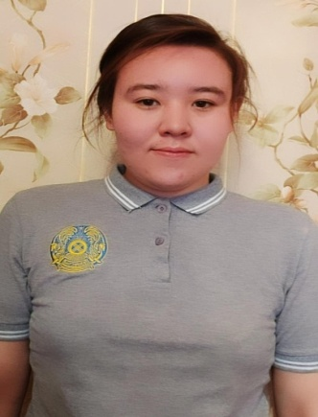 | Махмутова Қаракөз Берікқызы
Мақсаты:Кәсібисаладапереспективтіжұмыстабу,өздағдыларымдыіскеасырыпжаңадағдыларға иеболу.
Позиция(лауазымы)Денешынықтырупәніоқытушысы,Волейболданжаттықтырушы.

Өзітуралыжалпыақпарат:Жауапты,ұқыпты,кез-келгенортадатіл табысаалатын,дағдыларменжаңа білімдімеңгеруге жәнеүйренуге дайын.
Жасы:21жас
Отбасылықжағдайы:Тұрмыс құрмаған
Мекенжайы:Жамбыл облысы, Сарысуауданы ,Жаңатас қаласы3мөлтек,24 үй,пәтер21
Телефон:+77785282417

E-mail:karakoz082000@gmail.com
Білімі:  2006-2017жж. | Оқуорнының атауы:  Жамбыл облысы,Сарысу ауланы,Жаңатас қаласы :Мұхтар Әуезов атындағы мектеп
2017-2021жж. | Оқуорныныңатауы:ҚазақспортжәнетуризмакадемиясыМамандығы:5В010800–(ДШЖс)  Мамандандыру:Волейбол
Кәсібитәжірибемендағдылары: | ---
-кәсіби білім ментәжірибе: | Денешынықтырумұғалімінен2жылдықжұмыстәжірибесібар
-жобаларға қатысу: | активисткеқатысқан
-ДКмеңгерудеңгейі: | MicrosoftOfficeWord,Excel, PowerPoint, Internet.
-шеттілін білу: | Қазақша–анатілім,орысшаеркін меңгерген,ағылшынтіліжақсы
Қосымшаақпарат:  -жүргізуші куәлігініңсанаттары:  -оңжекеқасиеттері: | ---  -белсенді,жауапты,өзгерістергетезбейімделу,тәртіпті,тезтілтабысаалатын,сыпайы, сенімді, стресскетөзімді,мақсатты,әділ.

Түйіндеме
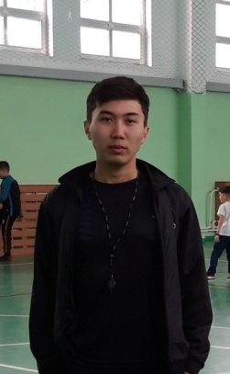 | Лемісов Азамат Асхатұлы
Мақсаты:Кәсібисаладапереспективтіжұмыстабу,өздағдыларымдыіскеасырыпжаңадағдыларға иеболу.
Позиция(лауазымы)Денешынықтырупәніоқытушысы,Волейболданжаттықтырушы.

Өзітуралыжалпыақпарат:Жауапты,ұқыпты,кез-келгенортадатіл табысаалатын,дағдыларменжаңа білімдімеңгеруге жәнеүйренуге дайын.
Жасы:23жас
Отбасылықжағдайы:Үйленбеген.
Мекенжайы:.Алматы қаласы,Медеу ауданы, Хан-Тенгри 2 үй.
Телефон:+77074845172

E-mail:Azamatlemisov@gmail.com
Білімі:  2006-2017жж. | Оқуорнының атауы:  Алматы қаласы,172-ші жалпы білім беретін мектеп
2017-2021жж. | Оқуорныныңатауы:ҚазақспортжәнетуризмакадемиясыМамандығы:5В010800–(ДШЖс)  Мамандандыру:Волейбол
Кәсібитәжірибемендағдылары: | ---
-кәсіби білім ментәжірибе: | Денешынықтырумұғалімінен2жылдықжұмыстәжірибесібар
-жобаларға қатысу: | ---
-ДКмеңгерудеңгейі: | MicrosoftOfficeWord,Excel, PowerPoint, Internet.
-шеттілін білу: | Қазақша–анатілім,орысшаеркін меңгерген,ағылшынтіліжақсы
Қосымшаақпарат:  -жүргізуші куәлігініңсанаттары:  -оңжекеқасиеттері: | ---  -белсенді,жауапты,өзгерістергетезбейімделу,тәртіпті,тезтілтабысаалатын,сыпайы, сенімді, стресскетөзімді,мақсатты,әділ.

Түйіндеме
 | Жәнібекқызы Арухан
Мақсаты:Кәсібисаладаперспективтіжұмыстабу,өздағдыларымдыіскеасырыпжаңадағдыларға иеболу.
Позиция(лауазымы)Денешынықтырупәніоқытушысы, Гандболданжаттықтырушы.

Өзітуралыжалпыақпарат:Жауапты,ұқыпты,кез-келгенортадатіл табысаалу,дағдыларменжаңа білімдімеңгеруге жәнеүйренуге дайын.
Жасы:21жас
Отбасылықжағдайы:Тұрмыс құрмаған
Мекенжайы:Алматы қаласы, Медеу ауданы, Грузин көшесі, үй №5.
Телефон:+7707-837-87-14

E-mail:azhanibekkyzy@bk.ru
Білімі:  2006-2017жж. | Оқуорнының атауы:  Алматы облысы, Іле ауданы, Өтеген батыр кенті, Ажимуратова 12. №13 Мұқағали Мақатаев атындағы орта мектеп.
2017-2021жж. | Оқуорныныңатауы:Қазақспортжәнетуризмакадемиясы.Мамандығы:.5В010800–(ДШЖС)  Мамандандыру:. Гандбол
Кәсіби тәжірибемендағдылары: | ---
-Кәсіби білім ментәжірибе: | 2013-2020 Спорт ойыншы, 2019 жылы 6 ай бойында спорт-секретарь, 2020- қазіргі күнге дейін спорт администраторы.
-Жобаларға қатысу: | Спорттық сайыстар жеңімпазы.
-ДКмеңгерудеңгейі: | MicrosoftOfficeWord,Excel, PowerPoint, Internet.
-Шеттілін білу: | Қазақша–анатілім,орысшаеркін меңгерген,ағылшынтіліжақсы.
Қосымш ақпарат:  -жүргізуші куәлігініңсанаттары:  -Оңжекеқасиеттері: | Белсенді,жауапты,өзгерістергетезбейімделу,тәртіпті,тезтілтабысаалатын,сыпайы, сенімді, стресскетөзімді,мақсатты,әділ.

Түйіндеме
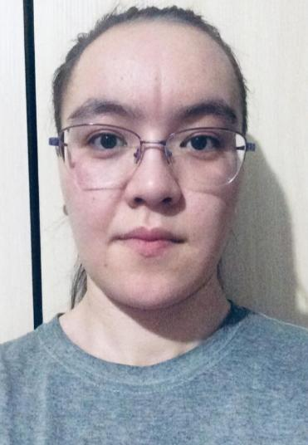 | ХаленАйгерімӨміртайқызы
Мақсаты:Кәсібисаладапереспективтіжұмыстабу,өздағдыларымдыіскеасырыпжаңадағдыларға иеболу.
Позиция(лауазымы)Денешынықтырупәніоқытушысы,Регбиденжаттықтырушы.

Өзітуралыжалпыақпарат:Жауапты,ұқыпты,кез-келгенортадатіл табысаалатын,дағдыларменжаңа білімдімеңгеруге жәнеүйренуге дайын.
Жасы:21жас
Отбасылықжағдайы:Тұрмыс құрмаған
Мекенжайы:Алматы обл, Іле ауданы, Көкқайнар ауылы, Жандосова 32б.
Телефон:+77472190669

E-mail:aigeryumu@gmail.com
Білімі:  2006-2013жж.  2013-2017жж. | Оқуорнының атауы:  Алматы обл, Талдықорған қаласы, Н.Островский №8 орта мектеп  Алматы обл, Талдықорған қаласы,ДЮСШ
2017-2021жж. | Оқуорныныңатауы:ҚазақспортжәнетуризмакадемиясыМамандығы:5В010800–(ДШЖс)  Мамандандыру:Регби
Кәсібитәжірибемендағдылары: | ---
-кәсіби білім ментәжірибе: | Денешынықтырумұғалімінен2жылдықжұмыстәжірибесібар
-жобаларға қатысу: | ---
-ДКмеңгерудеңгейі: | MicrosoftOfficeWord,Excel, PowerPoint, Internet.
-шеттілін білу: | Қазақша–анатілім,орысшаеркін меңгерген,ағылшынтіліжақсы
Қосымшаақпарат:  -жүргізуші куәлігініңсанаттары:  -оңжекеқасиеттері: | ---  -белсенді,жауапты,өзгерістергетезбейімделу,тәртіпті,тезтілтабысаалатын,сыпайы, сенімді, стресскетөзімді,мақсатты,әділ.

